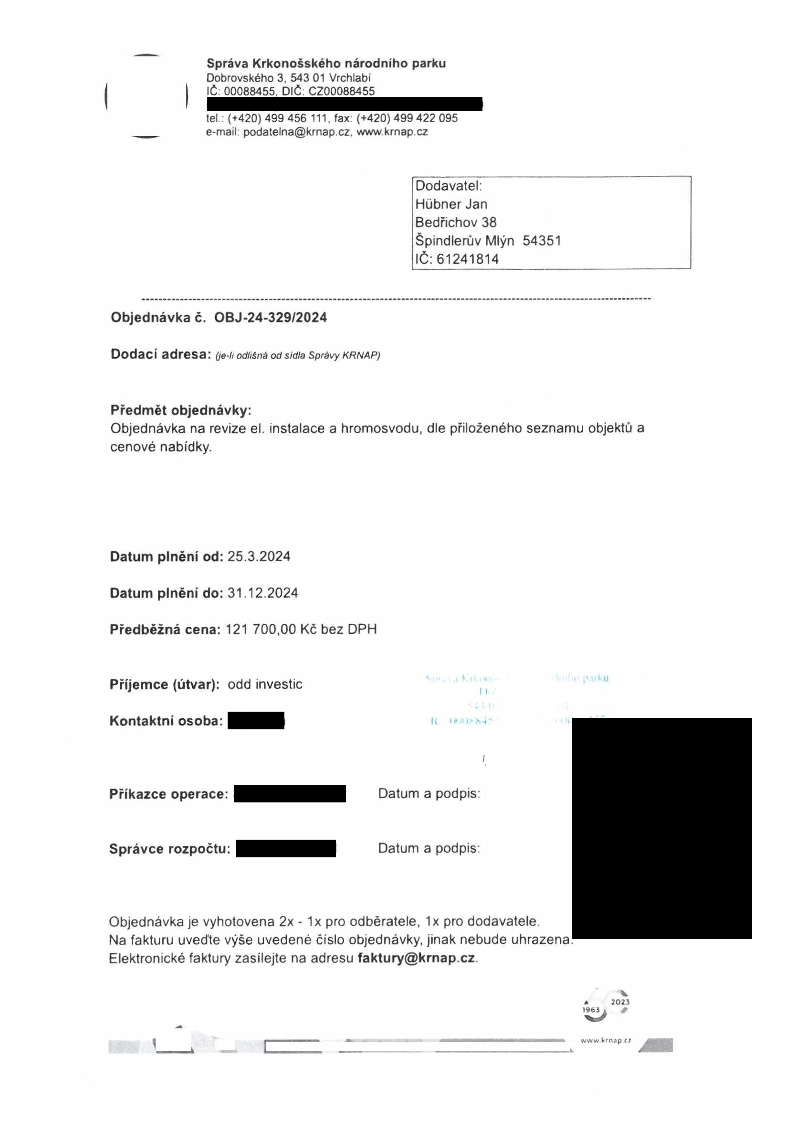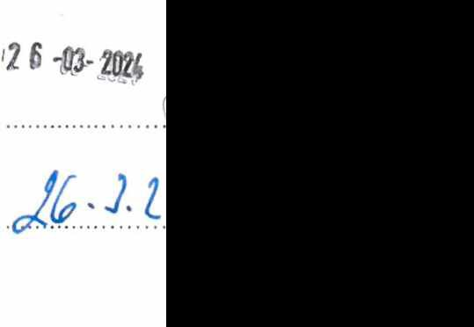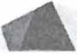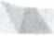

Správa Krkonošského národního parku
Dobrovského 3, 543 01 Vrchlabí IČ: 00088455, DIČ; CZ00088455

tel: (+420) 499 456 111, fax: (+420) 499 422 095
e-mail: podatelna@krnap.cz, www.krnap.cz

Dodavatel: Hubner Jan Bedřichov 38
Špindlerův Mlýn 54351
IČ: 61241814

Objednávka č. OBJ-24-329/2024

Dodací adresa: Oe-// odlišná od sidla Správy KRNAP)

Předmět objednávky:
Objednávka na revize el. instalace a hromosvodu, dle přiloženého seznamu objektů a cenové nabídky.

Datum plnění od: 25.3.2024

Datum plnění do: 31.12.2024

Předběžná cena: 121 700,00 Kč bez DPH

Příjemce (útvar): odd investic

Kontaktní osoba:

Příkazce operace: Datum a podpis:

Správce rozpočtu: Datum a podpis:

Objednávka je vyhotovena 2x - 1x pro odběratele, 1x pro dodavatele.
Na fakturu uveďte výše uvedené číslo objednávky, jinak nebude uhrazena. Elektronické faktury zasílejte na adresu faktury@krnap.cz.

* 2023
’O '

www.krnap cr

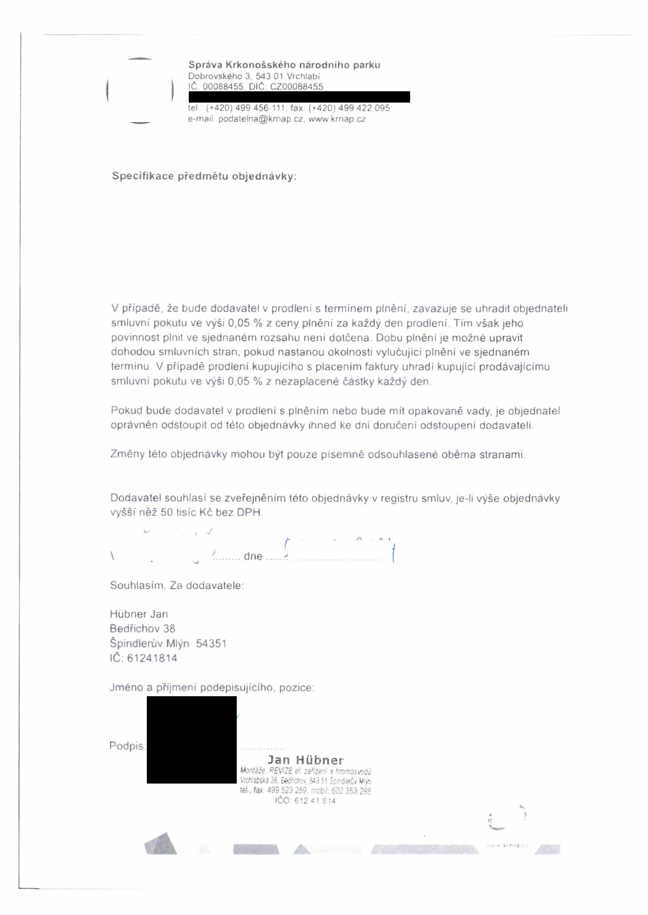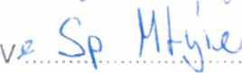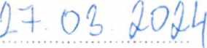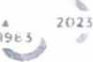

Správa Krkonošského národního parku
Dobrovského 3, 543 01 Vrchlabí IČ 00088455, DIČ CZ00088455

tel (+420) 499 456 111, fax (+420) 499 422 095
e-mail podatelna@krnap cz, www krnap cz

Specifikace předmětu objednávky:

V případě, že bude dodavatel v prodlení s termínem plnění, zavazuje se uhradit objednateli smluvní pokutu ve výši 0,05 % z ceny plněni za každý den prodlení. Tím však jeho povinnost plnit ve sjednaném rozsahu není dotčena. Dobu plněni je možné upravit dohodou smluvních stran, pokud nastanou okolnosti vylučující plnění ve sjednaném termínu V případě prodlení kupujícího s placením faktury uhradí kupující prodávajícímu smluvní pokutu ve výši 0,05 % z nezaplacené částky každý den

Pokud bude dodavatel v prodlení s plněním nebo bude mít opakované vady, je objednatel oprávněn odstoupit od této objednávky ihned ke dni doručení odstoupeni dodavateli

Změny této objednávky mohou být pouze písemné odsouhlasené oběma stranami.

Dodavatel souhlasí se zveřejněním této objednávky v registru smluv, je-li výše objednávky vyšší něž 50 tisíc Kč bez DPH

dne
Souhlasím. Za dodavatele: Hubner Jan
Bedřichov 38
Špindlerův Mlýn 54351
IČ: 61241814

Jméno a příjmení podepisujícího, pozice:

Podpis:
Jan Hubner
Montáže, REVUE el. zařízeni g hromosvodů
Vrchlabská 36, Bedřichův, 543 51 Špindleriv Mim
tel., fax 499 523 259. mobil: 602 353 298
IČO 612 41 814

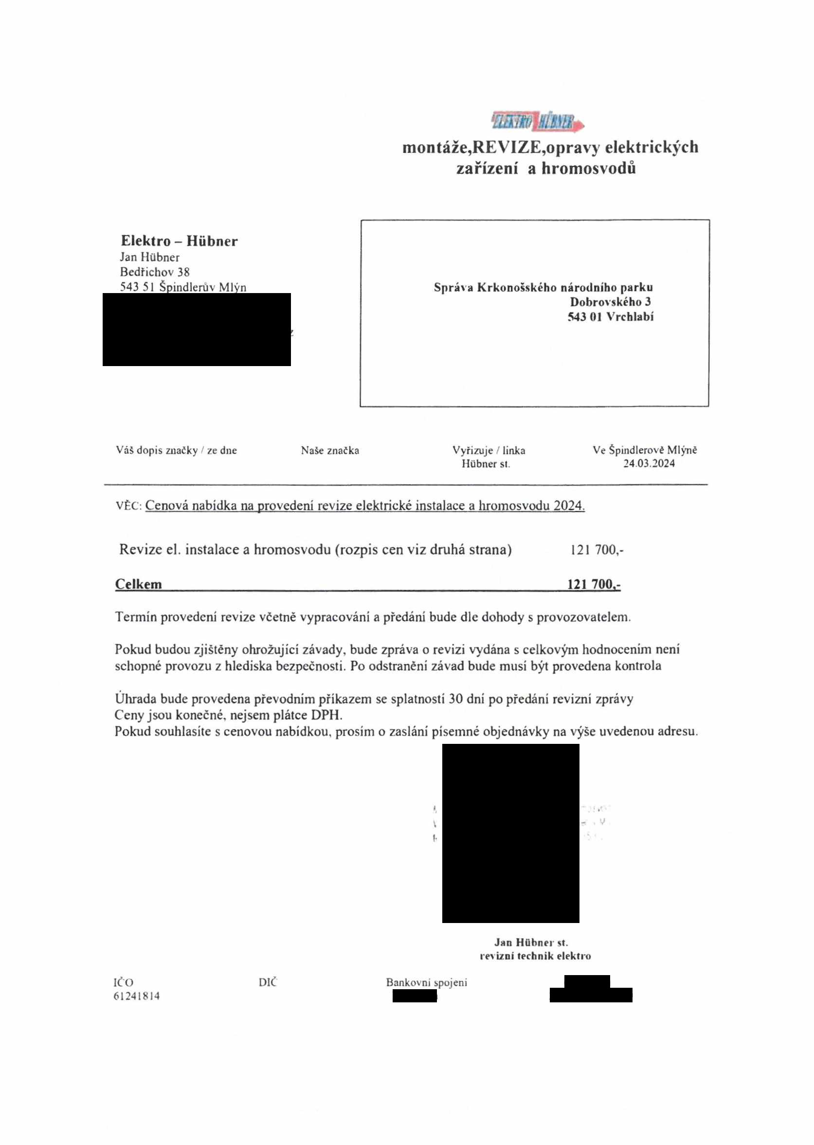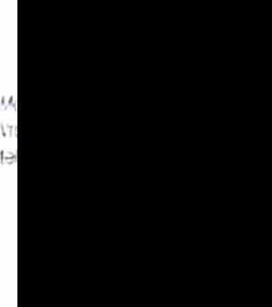

®mnm~
montáže,REVIZE,opravy elektrických zařízení a hromosvodů

Elektro - Hubner
Jan Hubner Bedřichov 38
543 51 Špindlerův Mlýn Správa Krkonošského národního parku Dobrovského 3
543 01 Vrchlabí

Váš dopis značky / ze dne Naše značka Vyřizuje / linka Ve Špindlerové Mlýně
Hilbner st. 24 03.2024

VĚC: Cenová nabídka na provedení revize elektrické instalace a hromosvodu 2024.

Revize el. instalace a hromosvodu (rozpis cen viz druhá strana) 121 700,- Celkem121 700,-
Termín provedení revize včetně vypracování a předání bude dle dohody s provozovatelem.

Pokud budou zjištěny ohrožující závady, bude zpráva o revizi vydána s celkovým hodnocením není schopné provozu z hlediska bezpečnosti. Po odstranění závad bude musí být provedena kontrola

Úhrada bude provedena převodním příkazem se splatností 30 dní po předání revizní zprávy Ceny jsou konečné, nejsem plátce DPH.
Pokud souhlasíte s cenovou nabídkou, prosím o zaslání písemné objednávky na výše uvedenou adresu.

Jan Httbner st. revizní technik elektro

IČO DIČ Bankovní spojeni
61241814

